威德尔工业吸尘器WX-3078P
产品参数

机器型号 | WX-3078P
额定电压 | 220V
功率 | 3600W
风量 | 572m3/h
吸力 | 205mbar
过滤网面积 | 26800cm2
噪音等级 | 67dB
集尘箱容积 | 80L
吸尘口直径 | 40mm
过滤网的类型 | 星型过滤器
机器净重 | 34kg
机器尺寸 | 620*620*1150mm
机器产地 | 中国上海
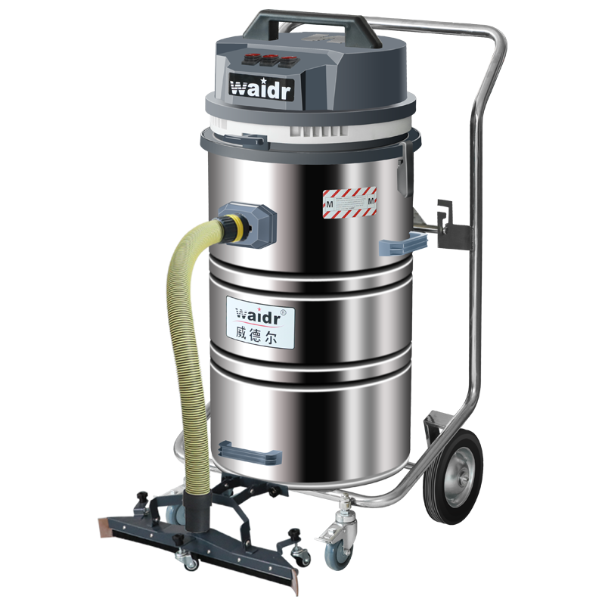

威德尔220V吸尘器特点...

详细介绍...
WX-3078P是一款推吸两用两用吸尘器，配有前置推吸扒头，可以边推边吸，提高清洁效率；
2、吸尘电机: 装置3颗电机，功率可以达到3600W，吸尘、吸水干湿两用；
3、控制开关: 独立控制防水开关，一键启动操作简单，吸力大小可调节；
4、过滤器: 采用无纺布星型过滤装置，过滤面积共26800cm²，可水洗晾干反复使用
5、产品材质: 桶身采用不锈钢金属材料，承受力强，可适应不同工况；
6、集尘桶: 80L容量后翻式集尘桶，倾倒废弃物快捷方便；
7、手拉式反吹: 通过来回拉动机头手柄，使气流发生改变，反吹过滤器，达到清理过滤器的目的。
使用场所: 工厂、仓库、食品、酒店、环卫、物业、保洁等。
可吸取物: 陶瓷粉末，喷塑粉，硒鼓粉，金属粉等类似的细小粉末，同时能清理金属屑，沙石，木屑和大量的灰尘。

配件展示

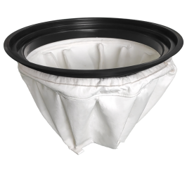  星型过滤器 | 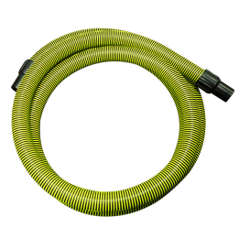  40口径防静电软管 | 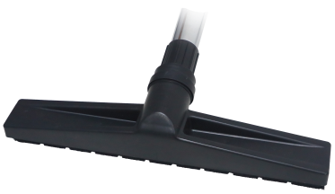  40口径吸尘扒头 | 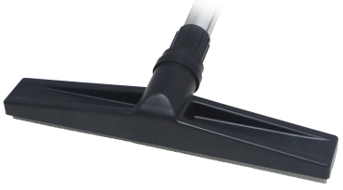  40口径吸水扒头
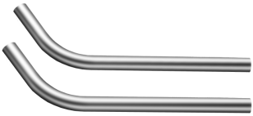  40口径S管 | 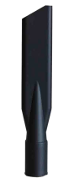  40口径扁吸嘴 | 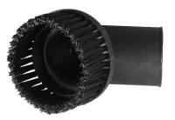  40口径圆毛刷

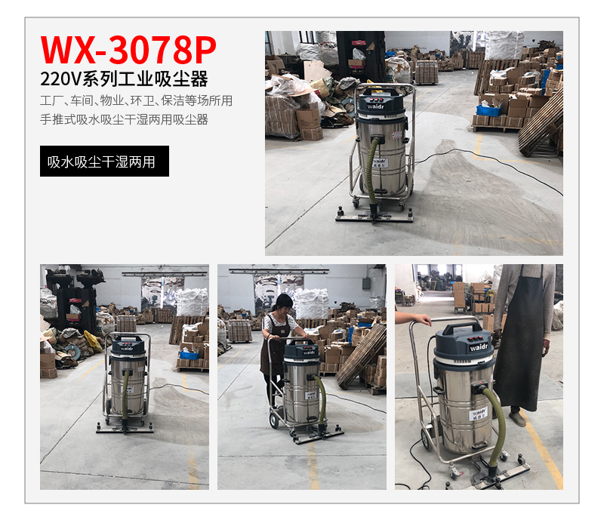
案例展示

